**Inkoop stof en fournituren**

Bij de stoffenwinkel ga je geschikte stof uitkiezen.

Plak een **staaltje** (stukje) van de stof op papier.

Schrijf onder de stof:

* Deze textielsoort heet …………………………
* De stof is gemaakt van …………………………….
* De kleur is ……………………………………………….
* De prijs per meter is ……………………………………………….
* De breedte van de stof is ……………………………………………
* Voor mijn ontwerp heb ik nodig (lengte) ………………………………

Schrijf op het vel ook welke **fournituren** jij nodig bent.

* Garen (welke kleur, merk, prijs, hoeveel meter)
* Elastiek (welke kleur, breedte)
* Anders bijvoorbeeld: plakvlieseline, knopen, enz.

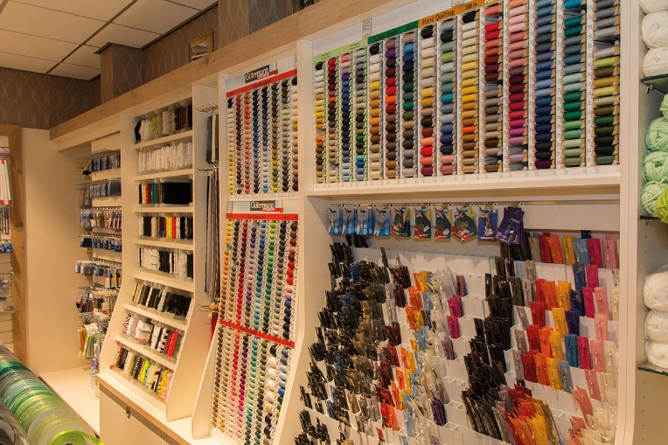

**Mijn stof:**

|  |  |
| --- | --- |
| **Naam van de stof** |  |
| **Gemaakt van** |  |
| **kleur** |  |
| **Prijs per meter** |  |
| **Breedte van de stof** |  |
| **Ik heb nodig – lengte -** |  |
| **Totale prijs** |  |

|  |  |
| --- | --- |
| **fournituren** | |
| **Garen – merk- prijs** |  |
| **Elastiek – lengte - prijs** |  |
| **Plakvlieseline - prijs** |  |
| **Knopen – hoeveel- prijs** |  |
|  |  |
|  |  |
| **Totale prijs** |  |

|  |  |
| --- | --- |
| **Kosten stof** |  |
| **Kosten fournituren** |  |
| **Totale kosten** |  |